Tarea 4 - Redes en contenedores

NOTA: Subir evidencia de pasos y comandos usados.

1. Borrar todos los contenedores que tengamos creados de las practicas anteriores.



1. Crear una red nueva llamada “network1” de tipo bridge.



1. Crear 2 contenedores de nginx (con los nombres ngnix1, ngnix2) conectados a “network1”.



1. Obtener las ip de cada contenedor.



1. Validar con un ping que el contenedor de ngnix1 se comunica con ngnix2.

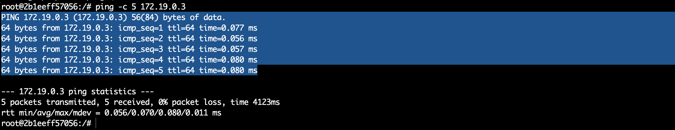

1. Cambiar la red del contenedor ngnix1 para que este en none.



1. Comprobar que el ngnix1 y el ngnix2 ya no se puedan comunicar mediante un ping.

